PROCESO DE GESTIÓN DE FORMACIÓN PROFESIONAL INTEGRAL
Documento de Apoyo No. DA-09 – Integración de cámaras en ROS 2, calibración de cámara y calibración mano-ojo en simulación.
Nombre del Proyecto Formativo: CELDA ROBÓTICA COLABORATIVA CON VISIÓN ARTIFICIAL INTEGRADA EN ROS 2 (JETCOBOT – NVIDIA JETSON AGX ORIN)
Actividad de Proyecto Formativo: IMPLEMENTAR UNA CELDA ROBÓTICA COLABORATIVA CON VISIÓN ARTIFICIAL Y ROS 2, DE LA SIMULACIÓN AL ROBOT REAL, Y TRANSFERIR EL CONOCIMIENTO AL CENTRO DE FORMACIÓN.
Actividad de Aprendizaje: Integrar cámaras 2D/3D en ROS 2, calibrar sus parámetros intrínsecos y obtener la transformación cámara–robot mediante calibración mano-ojo en simulación, cuantificando la incertidumbre de los resultados.
Parte de la transferencia: Parte A – Simulación en el PC.
Equipo de trabajo: PC con Ubuntu 22.04 y ROS 2 Humble. No se usa la Jetson ni se energiza el robot.
Duración Estimada: 1,5 horas.
Sesión: Día 3 – 05/11/2026, 8:00 a.m. – 9:30 a.m.
Relación con la Guía de Aprendizaje: Actividad 3.3.7 (apropiación).

Nombre del participante: ____________________________________ Fecha: ____________________
PARTE A · TRABAJO EN EL PC (SIMULACIÓN):
Todo el trabajo de este documento se hace en el PC con Ubuntu 22.04 y ROS 2 Humble, con el robot simulado (mock y Gazebo) y, cuando se indique, una cámara USB conectada al PC. No se usa la Jetson ni se energiza el robot. Cada bloque de comandos indica Terminal (PC).

1. OBJETIVOS DE APRENDIZAJE
- Modelar la cámara con el modelo estenopeico y la distorsión radial-tangencial.
- Publicar una cámara 2D en ROS 2 (Image + CameraInfo) y conocer la integración de cámaras 3D (RGB-D).
- Calibrar los parámetros intrínsecos con el método de Zhang y evaluar el error de reproyección.
- Formular la calibración mano-ojo como AX = XB, resolverla con cinco métodos en Gazebo y validarla contra la transformación verdadera del modelo.

2. FUNDAMENTOS

2.1 Modelo de cámara
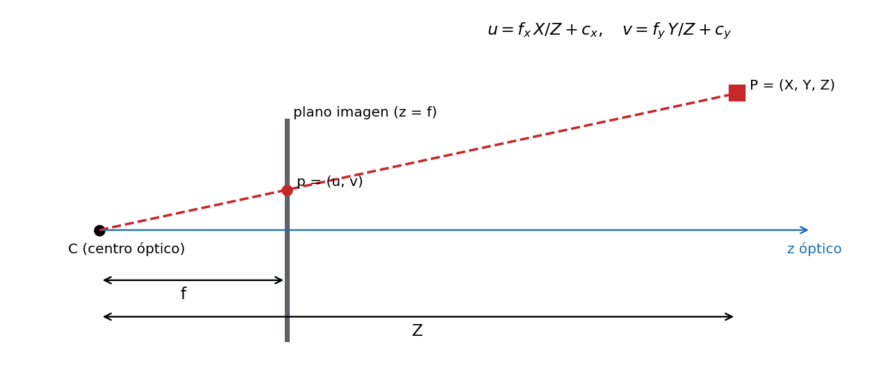
Figura 1. Modelo estenopeico: el punto P se proyecta en p a lo largo del rayo que pasa por el centro óptico C.
Un punto P = (X, Y, Z) expresado en el marco óptico se proyecta en el píxel (u, v) mediante la matriz de parámetros intrínsecos K [1]:
$s\left[\begin{matrix}u \\ v \\ 1\end{matrix}\right]=\underset{K}{\underset{⏟}{\left[\begin{matrix}f_{x} & 0 & c_{x} \\ 0 & f_{y} & c_{y} \\ 0 & 0 & 1\end{matrix}\right]}}\left[\begin{matrix}X \\ Y \\ Z\end{matrix}\right], s=Z$ (1)
Las lentes reales agregan distorsión. ROS usa el modelo plumb_bob (Brown–Conrady) con coeficientes D = (k₁, k₂, p₁, p₂, k₃) aplicados a las coordenadas normalizadas x = X/Z, y = Y/Z, con r² = x² + y²:
$x_{d}=x \left(1+k_{1}r^{2}+k_{2}r^{4}+k_{3}r^{6}\right)+2p_{1}xy+p_{2}\left(r^{2}+2x^{2}\right), y_{d}=y \left(1+k_{1}r^{2}+k_{2}r^{4}+k_{3}r^{6}\right)+p_{1}\left(r^{2}+2y^{2}\right)+2p_{2}xy$ (2)
Según REP 103, el marco óptico tiene z hacia adelante, x a la derecha e y hacia abajo [4]; en el URDF de la celda es camera_optical_frame, hijo de camera_link.

2.2 Cámaras 2D y 3D en ROS 2
Tabla 1. Integración de cámaras en ROS 2.
Tipo | Paquete / nodo | Tópicos principales | Uso en la celda
USB 2D (UVC) | jc_vision/camera_node, usb_cam, v4l2_camera | image_raw, camera_info | Cámara en mano del JetCobot
Simulada | Sensor camera de Gazebo + ros_gz_bridge | /wrist_camera/image_raw, /wrist_camera/camera_info | Desarrollo en Gazebo
RGB-D (3D) | p. ej. realsense2_camera (Intel RealSense), SDK del fabricante para otras marcas | color/image_raw, aligned_depth_to_color/image_raw, depth/color/points | Opcional: Z medido en lugar de plano supuesto

Con una cámara 2D, la profundidad no se mide: la celda la obtiene intersectando el rayo del píxel con el plano de la mesa (DA-10) o con la pose 6D de un marcador de tamaño conocido. Con una cámara RGB-D alineada, cada píxel trae su Z y el punto 3D se obtiene directamente invirtiendo (1); detector_base.py es el lugar natural para incorporar esa variante.

2.3 Calibración intrínseca (Zhang)
El método de Zhang estima K y D a partir de varias vistas de un patrón plano conocido (tablero de ajedrez): cada vista aporta una homografía plano–imagen; se obtiene una solución cerrada y luego se refina minimizando el error de reproyección por Levenberg–Marquardt [2]:
$\min_{K,D,\{R_{i},t_{i}\}}\sum_{i=1}^{N}{\sum_{j=1}^{M}{{∥x_{ij}−π​\left(K,D,R_{i},t_{i},X_{j}\right)∥}^{2}}}$ (3)
La raíz del error cuadrático medio (RMS) de reproyección resume la calidad. Como referencia práctica, valores inferiores a ~0,5 px con 15–25 vistas bien distribuidas (inclinadas, en las esquinas de la imagen y a varias distancias) son adecuados para la celda.
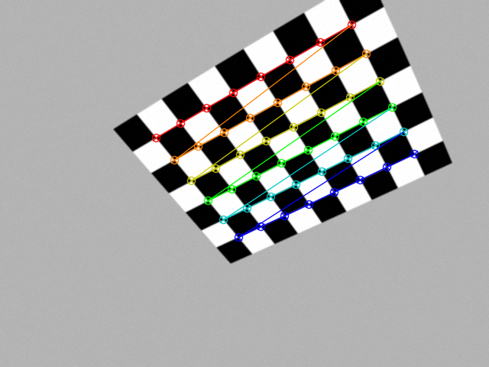
Figura 2. Esquinas internas (8 × 6) detectadas y refinadas a nivel sub-píxel en una vista de validación.
Tabla 2. Validación del script de calibración con 20 vistas sintéticas de parámetros conocidos (ruido σ = 2 niveles de gris).
Parámetro | Valor verdadero (simulado) | Estimado por calibrar_camara.py
fx, fy [px] | 600,000 / 600,000 | 599,952 / 599,943
cx, cy [px] | 322,000 / 236,000 | 322,125 / 235,931
k₁, k₂ | −0,1200 / 0,0500 | −0,11987 / 0,04291
p₁, p₂ | 0,0010 / −0,0005 | 0,00100 / −0,00049
RMS de reproyección | — | 0,033 px (20 vistas)

Nota:
La diferencia en k₂ (0,043 vs 0,050) se compensa parcialmente con k₃ (0,024): los coeficientes de alto orden están correlacionados y no son identificables por separado con un campo de visión moderado. Lo que importa es el error de reproyección y la exactitud de K.

2.4 Calibración mano-ojo (eye-in-hand)
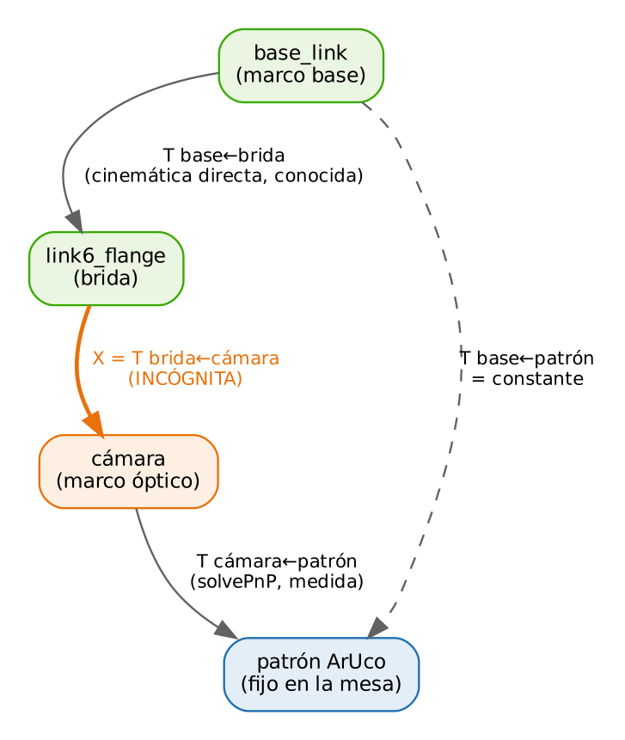
Figura 3. Cadena de transformaciones de la calibración mano-ojo con la cámara montada en la brida.
Con la cámara en la mano, la transformación desconocida es X = T_brida←cámara. Para cada pose i del robot se conocen T_base←brida(i) (cinemática) y T_cámara←patrón(i) (PnP). Como el patrón está fijo en la mesa:
$T_{b←g}^{\left(i\right)} X T_{c←t}^{\left(i\right)}=T_{b←g}^{\left(j\right)} X T_{c←t}^{\left(j\right)} ⇒ A_{ij}X=XB_{ij}$ (4)
$A_{ij}={\left(T_{b←g}^{\left(j\right)}\right)}^{−1}T_{b←g}^{\left(i\right)}, B_{ij}=T_{c←t}^{\left(j\right)}{\left(T_{c←t}^{\left(i\right)}\right)}^{−1}$ (5)
La ecuación AX = XB fue planteada por Shiu y Ahmad [7] y Tsai y Lenz [8]. OpenCV implementa cinco métodos en cv::calibrateHandEye [6]:
Tabla 3. Métodos de calibración mano-ojo disponibles en OpenCV.
Método | Idea principal | Ref.
TSAI | Desacopla rotación (ejes de rotación, parámetros de Rodrigues) y luego traslación por mínimos cuadrados. | [8]
PARK | Resuelve la rotación en el grupo SO(3) con el logaritmo matricial (solución en forma cerrada). | [9]
HORAUD | Rotación por cuaterniones unitarios; traslación lineal. | [10]
ANDREFF | Formulación lineal simultánea (producto de Kronecker); sensible al ruido si hay pocas poses. | [11]
DANIILIDIS | Rotación y traslación simultáneas con cuaterniones duales. | [12]

Condiciones de buena calibración: rotaciones relativas grandes y alrededor de ejes no paralelos (la traslación es inobservable si todas las rotaciones son alrededor del mismo eje), al menos 10 poses, marcador visible y nítido, robot detenido al capturar (sincronía imagen–cinemática) e intrínsecos calibrados.
La pose del marcador se estima con solvePnP y el método IPPE para cuadrados planos [15] sobre marcadores ArUco [14]. Como medida de calidad, handeye_calibration reporta la dispersión de la posición estimada del patrón en la base (debería ser constante):
$e_{i}=∥p_{i}−\overset{‾}{p}∥, p_{i}={\left[T_{b←g}^{\left(i\right)} \hat{X} T_{c←t}^{\left(i\right)}\right]}_{1:3,4}$ (6)

2.5 Resultados de validación del procedimiento (simulación)
El nodo se validó en simulación con una transformación verdadera conocida t = (36, 0, 20) mm (la del URDF), moviendo el robot automáticamente por varias poses (tools/handeye_auto.py). Tres corridas ilustran el efecto del protocolo de captura:
Tabla 4. Efecto del protocolo de captura en la calibración mano-ojo (resultados medidos).
Corrida | Protocolo | Muestras | PARK t estimada [mm] | Error ‖Δt‖ [mm] | Dispersión (6) [mm]
1 | Rotaciones pequeñas (±10°), espera 1 s | 9 | (39,4; −1,9; 37,0) | 17,4 | 2,4
2 | Rotaciones grandes (hasta 90°), espera 1 s | 6 | (36,0; 4,4; 37,9) | 18,4 | 26,1
3 | Rotaciones moderadas (15–70°), espera 3 s | 11 | (37,0; 2,2; 20,1) | 2,4 | 3,1

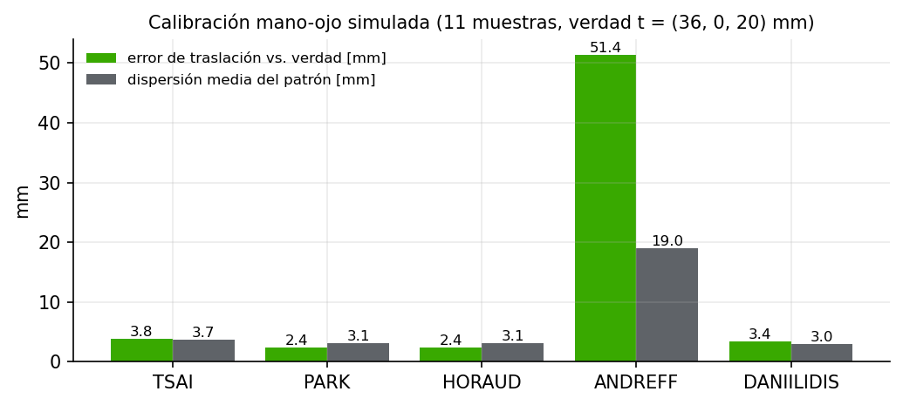
Figura 4. Corrida 3: error de traslación respecto a la verdad y dispersión, por método. ANDREFF es el más sensible al ruido con pocas poses.
Lecciones: (i) con rotaciones pequeñas la componente a lo largo del eje óptico queda mal condicionada (error de 17 mm aunque la dispersión parezca baja: dispersión baja no garantiza exactitud); (ii) capturar con el robot aún en movimiento o con el marcador cerca del borde degrada todo; (iii) con un protocolo adecuado, PARK, HORAUD, TSAI y DANIILIDIS coinciden en ±3 mm. En la corrida 3 la rotación estimada difiere ≈ 2,7° de la verdadera.

3. PROCEDIMIENTO PASO A PASO

Paso 0. Incorporar al robots_ws el material de este documento
El espacio de trabajo ~/robots_ws se construye a medida que avanza la transferencia: cada documento incorpora solo el material que usa. Agregue desde el repositorio robots_ws (DA-02, Paso 7) lo siguiente y revise su contenido antes de ejecutarlo:
Se incorpora | Qué contiene
src/jc_vision | Nodos de visión: camera_node, color_shape_detector, aruco_detector, yolo_detector, handeye_calibration; utilidades de geometría (geometry_utils.py); perfiles HSV y resultados de calibración en config/; pruebas unitarias en test/.

Terminal (PC)
cd ~/robots_ws && git sparse-checkout add src/jc_vision

# instala las dependencias de los paquetes agregados
rosdep install --from-paths ~/robots_ws/src --ignore-src -r -y --skip-keys "mr_navigation jc_driver"

cd ~/robots_ws

colcon build --symlink-install --packages-select jc_vision

source install/setup.bash

# explore la estructura
tree -L 2 src/jc_vision

# paquetes del workspace hasta ahora
ros2 pkg list | grep -E "jc_|mi_celda"

Resultado esperado:
Summary: 1 package finished.

Ejecute las pruebas unitarias del paquete antes de usarlo:
Terminal (PC)
cd ~/robots_ws

colcon test --packages-select jc_vision && colcon test-result --verbose

Resultado esperado:
4 pruebas aprobadas: conversión de cuaterniones, proyección de píxel al plano de la mesa, calibración mano-ojo que recupera la transformación verdadera y detector de color/forma.

Compare los rangos de partida de ~/robots_ws/src/jc_vision/config/hsv_profiles.yaml con los perfil_*.yaml que obtuvo en DA-08 (Paso 3). Si incorpora los suyos, recompile con colcon build --packages-select jc_vision y compruebe en DA-10 que siguen detectando las piezas de Gazebo; si no, restaure el archivo original con git (cd ~/robots_ws && git checkout -- src/jc_vision/config/hsv_profiles.yaml).

Paso 1. Publicar la cámara en ROS 2
Terminal (PC)
ros2 run jc_vision camera_node --ros-args -p device:=/dev/video0 -p frame_id:=camera_optical_frame

ros2 topic hz /camera/image_raw

ros2 topic echo /camera/camera_info --once

ros2 run rqt_image_view rqt_image_view /camera/image_raw

Alternativa con un paquete mantenido por la comunidad: ros2 run v4l2_camera v4l2_camera_node --ros-args -p video_device:=/dev/video0.

Paso 2. Calibración intrínseca
Genere e imprima el tablero (verifique con calibrador que cada cuadro mide 25,0 mm) y péguelo sobre una superficie rígida:
Terminal (PC)
cd ~/robots_ws/practicas/dia2_vision

python3 generar_patrones.py --tablero 9x7 --cuadro_mm 25 --aruco 0-9 --lado_mm 30

Opción A (script OpenCV del curso):
Terminal (PC)
python3 calibrar_camara.py capturar --fuente /dev/video0 --carpeta calib --esquinas 8x6

python3 calibrar_camara.py calibrar --carpeta calib --esquinas 8x6 --cuadro 0.025 --salida camera_info.yaml

Opción B (herramienta estándar de ROS 2, camera_calibration) [5]:
Terminal (PC)
ros2 run camera_calibration cameracalibrator --size 8x6 --square 0.025 \
--ros-args -r image:=/camera/image_raw -p camera:=/camera

# mover el tablero hasta llenar las barras X, Y, Size, Skew; CALIBRATE; SAVE (/tmp/calibrationdata.tar.gz)

Copie el resultado a ~/robots_ws/src/jc_vision/config/camera_info.yaml, recompile jc_vision y relance la cámara con -p camera_info_file:=.... Registre los resultados:
Tabla 5. Intrínsecos obtenidos para la cámara del equipo (diligenciar).
fx | fy | cx | cy | k₁ | k₂ | RMS [px] | N vistas

INSERTAR IMAGEN / CAPTURA (por el instructor):
Captura de la ventana de calibración (Opción A u Opción B) con el tablero detectado.

Paso 3. Calibración mano-ojo en simulación (Gazebo)
En Gazebo la transformación verdadera entre la brida y la cámara es conocida (la del URDF), lo que permite medir el error real de cada método, algo imposible con el robot físico. El mundo celda.sdf incluye el marcador ArUco id 7 (DICT_4X4_50, 30 mm) fijo en la mesa.
- Lance la celda simulada con cámara (requiere GPU): ros2 launch jc_bringup sim.launch.py.
- Lance el nodo de calibración con los tópicos de la cámara simulada:
ros2 run jc_vision handeye_calibration --ros-args -p use_sim_time:=true -p image_topic:=/wrist_camera/image_raw -p camera_info_topic:=/wrist_camera/camera_info -p base_frame:=base_link -p gripper_frame:=link6_flange -p marker_length:=0.030 -p output_file:=$HOME/robots_ws/handeye_sim.yaml
- Ejecute la captura automática: python3 ~/robots_ws/tools/handeye_auto.py. El programa lleva el robot por 14 poses que varían J4, J5 y J6, espera 3 s en cada una, captura una muestra y al final calcula con los 5 métodos.
- Obtenga la transformación verdadera del modelo: ros2 run tf2_ros tf2_echo link6_flange camera_optical_frame y complete la Tabla 6 con el error de cada método.
- Experimento: edite la lista POSES de handeye_auto.py para usar solo rotaciones pequeñas (±10°) y repita. Compare con la corrida anterior y con la Tabla 4.
Resultado esperado:
Archivo handeye_sim.yaml con parent_frame: link6_flange, child_frame: camera_calibrated_optical, traslación, cuaternión, método, número de muestras y dispersión. Valor verdadero: t = (36, 0, 20) mm. En la validación del material, PARK obtuvo un error de 2,4 mm con 11 muestras (corrida 3 de la Tabla 4).

Tabla 6. Resultados de la calibración mano-ojo en simulación (diligenciar).
Método | t estimada [mm] | Error ‖Δt‖ vs. verdad [mm] | Dispersión media [mm]
TSAI
PARK
HORAUD
ANDREFF
DANIILIDIS

Nota:
Sin GPU, use world:=celda_sin_camara.sdf y la cámara sintética del material (python3 ~/robots_ws/tools/synthetic_camera.py --ros-args -p use_sim_time:=true -p aruco_png:=..., ver DA-10). La calibración mano-ojo con el robot y la cámara reales, y su validación independiente con regla, se hacen en la Parte B (DA-16) siguiendo exactamente este procedimiento.

Nota:
Alternativa con interfaz gráfica: easy_handeye2 [13], que implementa el mismo procedimiento sobre ROS 2 usando las mismas funciones de OpenCV.

4. VERIFICACIÓN Y EVIDENCIAS
Tabla 7. Evidencias de la actividad.
# | Criterio | Evidencia
1 | Cámara publicada con CameraInfo calibrado | Tabla 5 + ros2 topic echo camera_info
2 | RMS de reproyección ≤ 0,5 px con ≥ 15 vistas | Salida de la calibración
3 | Calibración mano-ojo en simulación con ≥ 10 muestras y análisis de los 5 métodos | Tabla 6 + YAML
4 | Error respecto a la transformación verdadera y efecto del protocolo de captura | Tabla 6 + párrafo de análisis

5. SOLUCIÓN DE PROBLEMAS
Tabla 8. Problemas frecuentes.
Síntoma | Causa probable | Solución
Tablero no detectado | Esquinas internas mal indicadas o reflejos | 8×6 para un tablero de 9×7 cuadros; luz difusa
RMS > 1 px | Tablero no plano, desenfoque, pocas vistas inclinadas | Pegar en superficie rígida; más vistas variadas
Hand-eye con dispersión alta | Captura en movimiento o marcador en el borde | Esperar 3 s; centrar el marcador
Métodos discrepan mucho | Rotaciones pequeñas o en un solo eje | Variar J4, J5 y J6; ≥ 12 poses
Marcador 7 no visible | Diccionario/ID distinto o tamaño en la imagen < 20 px | DICT_4X4_50 id 7; acercar la cámara

REFERENCIAS
[1] R. Hartley y A. Zisserman, Multiple View Geometry in Computer Vision, 2nd ed. Cambridge, U.K.: Cambridge University Press, 2004.
[2] Z. Zhang, "A flexible new technique for camera calibration," IEEE Trans. Pattern Analysis and Machine Intelligence, vol. 22, no. 11, pp. 1330–1334, 2000, doi: 10.1109/34.888718.
[3] R. Szeliski, Computer Vision: Algorithms and Applications, 2nd ed. Cham, Switzerland: Springer, 2022, doi: 10.1007/978-3-030-34372-9.
[4] T. Foote y M. Purvis, REP 103 – Standard Units of Measure and Coordinate Conventions. [En línea]. Disponible: https://www.ros.org/reps/rep-0103.html
[5] ROS Perception, camera_calibration (image_pipeline), Humble. [En línea]. Disponible: https://docs.ros.org/en/humble/p/camera_calibration/
[6] OpenCV team, OpenCV 4.x Documentation. [En línea]. Disponible: https://docs.opencv.org/4.x/
[7] Y. C. Shiu y S. Ahmad, "Calibration of wrist-mounted robotic sensors by solving homogeneous transform equations of the form AX = XB," IEEE Trans. Robotics and Automation, vol. 5, no. 1, pp. 16–29, 1989, doi: 10.1109/70.88014.
[8] R. Y. Tsai y R. K. Lenz, "A new technique for fully autonomous and efficient 3D robotics hand/eye calibration," IEEE Trans. Robotics and Automation, vol. 5, no. 3, pp. 345–358, 1989, doi: 10.1109/70.34770.
[9] F. C. Park y B. J. Martin, "Robot sensor calibration: solving AX = XB on the Euclidean group," IEEE Trans. Robotics and Automation, vol. 10, no. 5, pp. 717–721, 1994, doi: 10.1109/70.326576.
[10] R. Horaud y F. Dornaika, "Hand-eye calibration," The International Journal of Robotics Research, vol. 14, no. 3, pp. 195–210, 1995, doi: 10.1177/027836499501400301.
[11] N. Andreff, R. Horaud y B. Espiau, "On-line hand-eye calibration," en Proc. 2nd Int. Conf. 3-D Digital Imaging and Modeling, 1999, pp. 430–436, doi: 10.1109/IM.1999.805374.
[12] K. Daniilidis, "Hand-eye calibration using dual quaternions," The International Journal of Robotics Research, vol. 18, no. 3, pp. 286–298, 1999, doi: 10.1177/02783649922066213.
[13] M. Esposito, easy_handeye2: automated, hardware-independent hand-eye calibration for ROS 2. [En línea]. Disponible: https://github.com/marcoesposito1988/easy_handeye2
[14] S. Garrido-Jurado, R. Muñoz-Salinas, F. J. Madrid-Cuevas y M. J. Marín-Jiménez, "Automatic generation and detection of highly reliable fiducial markers under occlusion," Pattern Recognition, vol. 47, no. 6, pp. 2280–2292, 2014, doi: 10.1016/j.patcog.2014.01.005.
[15] T. Collins y A. Bartoli, "Infinitesimal plane-based pose estimation," International Journal of Computer Vision, vol. 109, no. 3, pp. 252–286, 2014, doi: 10.1007/s11263-014-0725-5.
[16] P. Corke, Robotics, Vision and Control: Fundamental Algorithms in Python, 3rd ed. Cham, Switzerland: Springer, 2023, doi: 10.1007/978-3-031-06469-2.
[17] J. R. Cháux Cedeño, robots_ws – paquetes ROS 2 del curso (repositorio en GitHub, licencia Apache-2.0), 2026. [En línea]. Disponible: https://github.com/jchauxdev/robots_ws

